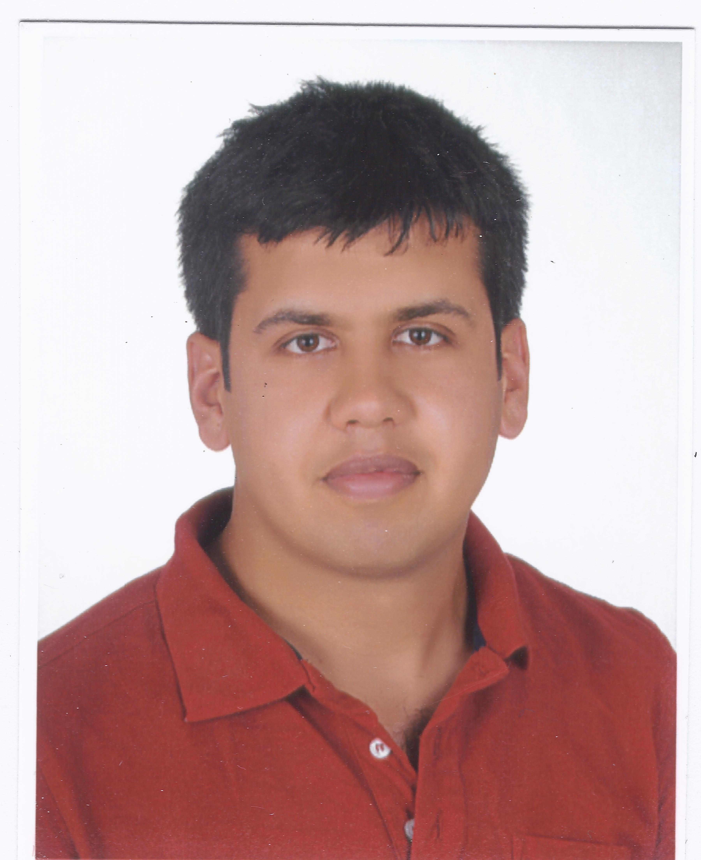

|  |
| --- |
| EĞİTİM BİLGİLERİ |

**ADI-SOYADI** : Emre Özden

**ÖGRENİM DURUMU**: Önlisans

**ÖGRENİM (mezun** ): Kırıkkale Üniversitesi İş Sağlığı ve Güvenliği bölümü

**LİSE (MEZUN) :** Kiremithane Endüstri Meslek lisesi / Makine Teknolojisi /CNC Sayısal kontrol sistemleri

|  |
| --- |
| **KİŞİSEL BİLGİLER** |

**Doğum Tarihi**  : 01.09.1991

**Medeni Durum** : Bekar

**Askerlik Durumu** : Tecilli -2020/12

**İkamet Adresi**  : Adana Yüreğir

**Fiziksel Durum** : Fiziksel Yönden Engelim Yoktur

**Sürücü Belgesi**  : B , 2014

**Tlf** : 542 572 7644

**ADRES** : Yüreğir / Adana

**E-mail** : emre-zden@windowslive.com

|  |
| --- |
| **MEZUN** |

2015- ANADOLU ÜNIVERSITESI ( LİSANS ) / İŞLETME Açık Öğretim ANADOLU ÜNİVERSİTESİ

2011 -2013 KIRIKKALE ÜNİVERSİTESİ HACILAR HÜSEYİN AYTEMİZ MESLEK YÜKSEKOKULU İş Sağlığı ve Güvenliği

2011 mezun / ANADOLU KIREMITHNE ENDÜSTRI MESLEK LISESI CNC Makina Programı

|  |
| --- |
| IŞ DENEYİMİ |

* AST TECH MAKİNE SANAYİ ŞİRKETİ kısmi zamanlı 2 ay - İş Güvenliği Uzmanı C Sınıfı

* Kahramanmaraş çimento Fabrikası kısmi zamanlı 2 ay
* Adana Çimento Fabrikası kısmi zamanlı 1,5 ay
  + - Saha Denetmi
    - Dökümantasyon

* 2018. 4 ay kısa süreli iş - BOTAŞ PETROL İŞLETMELERİ CEYHAN BÖLGE MÜDÜRLÜĞÜ / C Sınıfı İş Güvenliği Uzmanı

* + - Saha Denetmi
    - Dökümantasyon
* 2017 - 2018 İSTANBUL BİRLEŞİM MÜHENDİSLİK ISITMA VE SOĞUTMA SİSTELERİ
  + - Saha Denetmi
    - Dökümantasyon

* 2016-2017 (DİA) ANKARA BİLLKENT ENTERGE SAĞLIK KAMPÜSÜ PROJESİ – SARIKOÇ HOLDİNG İş Güvenliği Teknikeri

* + - Saha Denetmi
    - Eğitimler
    - Dökümantasyon

* 2015-2016(İGA) [3. ISTANBUL AİRPORT HAVAALANI ŞANTİYESİ](https://www.facebook.com/pages/3c%C3%BC-Istanbul-Airport-Havaalan%C4%B1%C5%9Fantiyesi/427564970777407?ref=br_rs) -İş Güvenliği Teknikeri
  + - Saha Kontrolü
    - Genel Eğitimler Makine ,araçların kontrolü
    - Dökümantasyon
* 2013-2014 BELIS YAPI DEKORASYON KONYA – İş Güvenliği Teknikeri
  + - Saha Denetimi
    - Eğitim
    - Dökümantasyon

* 2012-2013 ÖZEL KARIZMA ORTAK SAĞLIK VE GÜVENLİK BİRİMİ ADANA –

İş Güvenliği Teknikeri

* KOZAN ŞUBESI
  + - İş yeri denetimi
    - Evrak hazırlama
* ADANA MERKEZ OFIS
  + - Risk analizi
    - Acil durum eylem planı
    - Dökümantasyon
* 2010-2011SÖNMEZLER TARIM MAKİNELERİ SANAYİ ve TİC. LTD. ŞTİ

Adana - Makine Teknisyeni

* + - Üretim hattı
    - Makinelerin periyodik bakımları takibi
    - Evrak hazırlama
    - Autocad
* 2009-2010 KALMAKSAN KALIP MAKİNE SANAYİ A.Ş Adana - Makine Teknisyeni
  + - CNC PROĞRAMLAMASI
    - ÜRETİM KONTROLÜ

|  |
| --- |
| ÇALIŞTIGIM PROJELER |

* SÖNMEZLER TARIM MAKİNELERİ SANAYİ ve TİC. LTD. ŞTİ
* [3. ISTANBUL AİRPORT HAVAALANI ŞANTİYESİ](https://www.facebook.com/pages/3c%C3%BC-Istanbul-Airport-Havaalan%C4%B1%C5%9Fantiyesi/427564970777407?ref=br_rs)
* (DİA) ANKARA BİLLKENT ENTERGE SAĞLIK KAMPÜSÜ PROJESİ
* ELAZIĞ ŞEHİR HASTANESİ PROJESİ
* BOTAŞ PETROL İŞLETMELERİ CEYHAN BÖLGE MÜDÜRLÜĞÜ

|  |
| --- |
| ARAŞTIRMA |

İş Kazaları Ve Alınan Önlemler Nelerdir Ve Tedbirlerin Geliştirilmesi. 2012 yılında

|  |
| --- |
| HOBİLER |

Hafta sonları günü birlik gezilere gitmek. Boş zamanlarımda sinema ve araştırma yapmak. Deniz

sporları ve dağ sporları yapmak yeni yerleri keşfetmek . Sigara alışkanlığım yoktur. Alkol sadece özel

günlerde içerim.

|  |
| --- |
| HEDEFİM |

Bana verilen sorumlulukları en iyi şekilde yerine getirmek sorun odaklı düşünmek yerine çözümcü yaklaşımlar . Çalıştığım ortamda işimin gerektirdiği tüm sorumluluklarımı yerine getirerek iyi bir çalışma pozisyonunu elde etmek. Eğitim seviyemi ilerletmek, alanımla ilgili çalışmalarda bulunmak çalıştığım ortamda yönlendirebilmek bir konuma sahip olmak.